Universitatea Politehnica Bucuresti

Facultatea de Automatică și Calculatoare

2013

**TalkNet**

**Instant Messenger**

Echipa: Îndrumător:

Vlad Barosan Anca Morar

Bianca Georgescu

Valentina Manea

Alexandru Teacă

**Cuprins**

**1. Introducere…………………………………………………………………………………….4**

1.1. Scopul documentului………………………………………………………………………4

1.2. Definiții ale termenilor…………………………………………………………………......4

1.3. Prezentarea generală a documentului…………………………………………………........4

**2. Descrierea generală a produsului…………………………………………………………….4**

2.1. Situația curentă……………………………………………………………………………..4

2.2. Scopul produsului………………………………………………………………………….5

2.3. Grup țintă de utilizatori…………………………………………………………………….5

2.4. Constrângeri………………………………………………………………………………..5

2.5. Cerințe de performanță…………………………………………………………………….5

2.6. Constrângeri de design și implementare……………………...……………………………6

2.7. Constrângeri de hardware…………………………………………………………...……..6

**3. Cerințe funcționale…………………………………………………………………………….7**

3.1. Actori………………………………………………………………………………………7

3.1.1. Utilizatorul…….……………………………………………………………………7

3.1.3. Administratorul.…………………………………………………………………….7

3.2. Ansamblul sistemului…….………………………………………………………………...8

3.3. Descrierea cazurilor de utilizare…………………………………………………………...8

3.3.1. Creare cont…………………………………………………………………………9

3.3.1.1. Condiții preliminare…...….……………………………………………..10

3.3.1.2. Descriere narativă……….………………………………………………10

3.3.1.3. Efecte…………………………………………………………………...10

3.3.2. Autentificare………………………………………………………………………10

3.3.2.1. Condiții preliminare……………………………………………………..10

3.3.2.2. Descriere narativă………………………………………………….……11

3.3.2.3. Efecte…………………………………………………………………...11

3.3.3. Închidere sesiune………………………………………………………………….11

3.3.3.1. Condiții preliminare…………...………………………………………...11

3.3.3.2. Descriere narativă………………………………………………….……11

3.3.3.3. Efecte……………………………………………………………………12

3.3.4. Adăugare prieten…………………………………………………………………..12

3.3.4.1. Condiții preliminare……………...……………………………………...12

3.3.4.2. Descriere narativa………………………………………………….……12

3.3.4.3. Efecte……………………………………………………………………13

3.3.5. Ștergere prieten……………………………………………………………………13

3.3.5.1. Condiții preliminare………………...…………………………………...13

3.3.5.2. Descriere narativă………………………………………………….……13

3.3.5.3. Efecte……………………………………………………………………13

3.3.6. Ignorare prieten……………………………………………………………………14

3.3.6.1. Condiții preliminare…………………...………………………………...14

3.3.6.2. Descriere narativă………………………………………………….……14

3.3.6.3. Efecte……………………………………………………………………14

3.3.7. Creare profil……………………………………………………………………….15

3.3.7.1. Condiții preliminare……………………...…………………………...…15

3.3.7.2. Descriere narativă………………………………………………….……15

3.3.7.3. Efecte……………………………………………………………………15

3.3.8. Inițiere discuție cu un alt prieten………………………………………………….15

3.3.8.1. Condiții preliminare………………………...…………………………...16

3.3.8.2. Descriere narativă………………………………………………….……16

3.3.8.3. Efecte…………………………………………………………………...16

3.3.9. Inițiere conferință…………………………………………………………………16

3.3.9.1. Condiții preliminare…………………………………………………......16

3.3.9.2. Descriere narativă………………………………………………….……16

3.3.9.3. Efecte……………………………………………………………………17

3.3.10.Trimitere invitație la conferință unui prieten….………………………………….17

3.3.10.1. Condiții preliminare….………...………………………………………17

3.3.10.2. Descriere narativă.……………………………………………….…….17

3.3.10.3. Efecte………………………………………………………………….18

3.3.11. Transmitere fișier………………………….…………………………………….18

3.3.11.1. Condiții preliminare……………………………………………………18

3.3.11.2. Descriere narativă…………….………………………………….…….18

3.3.11.3. Efecte………………………………………………………………….19

3.3.12. Inițiere sesiune audio……………………………………………………………19

3.3.12.1. Condiții preliminare……………………………………………………19

3.3.12.2. Descriere narativă……….……………………………………….…….19

3.3.12.3. Efecte………………………………………………………………….20

3.3.13. Schimbare status…………………………………………………………………20

3.3.13.1. Condiții preliminare……………………………………………………20

3.3.13.2. Descriere narativă….…………………………………………….…….20

3.3.13.3. Efecte………………………………………………………………….20

3.3.14. Adăugare utilizator

3.3.14.1. Condiții preliminare……………...…………………………………….

3.3.14.2 Descriere narativă………………………………………………………

3.3.14.3 Efecte…………………………………………………………………..

3.3.15. Ștergere utilizator

3.3.15.1. Condiții preliminare…………...……………………………………….

3.3.15.2 Descriere narativă………………………………………………………

3.3.15.3 Efecte…………………………………………………………………..

3.3.16. Recuperare parolă

3.3.16.1 Condiții preliminare…………………………………………………….

3.3.16.2 Descriere narativă………………………………………………………

3.3.16.3 Efecte…………………………………………………………………..

3.3.17. Mentenanță

3.3.17.1 Condiții preliminare…………………………………………………….

3.3.17.2 Descriere narativă………………………………………………………

3.3.17.3 Efecte…………………………………………………………………..

**1. Introducere**

* 1. **Scopul documentului**

Acest document a fost creat pentru a prezenta într-un mod cât mai clar, atât pentru utilizatori cât si pentru echipa de dezvoltare, cerințele și constrângerile proiectului TalkNet - o aplicație de Instant Messenger, independentă de platformă.

Prin prezentul document se urmărește clarificarea procesului de dezvoltare echipei ce va lucra la proiect, dar și instruirea utilizatorului, facilitând astfel comunicarea între cele două categorii.

* 1. **Definiții ale termenilor**

**Instant Messaging (IM) -** un tip de serviciu de comunicație care îți permite să creezi o cameră privată de discuții cu un alt individ pentru a comunica în timp real peste Internet, analog cu o convorbire telefonică, cu excepția că schimbul de mesaje se face sub formă de text, nu prin voce.

**Emoticon –** reprezentare pictorială a unei expresii faciale, folosită pentru a reda sentimentele sau starea de spirit a unei persoane. Sunt adesea folosite pentru a atenționa pe cel ce primește mesajul asupra temperamentului unei propoziții și pot schimba sau îmbunătăți interpretarea textului.

**Username –** identificator al unui utilizator în cadrul sistemului, format din cifre, litere și caracterul “_”. În cadrul sistemului nu pot exista doi utilizatori cu același username.

* 1. **Prezentarea generală a documentului**

Capitolul 1 prezintă câteva informații despre acest document.

Capitolul 2 cuprinde informații generale legate de aplicația dezvoltată, precum scopul ei, constrângeri de design, implementare și hardware și cerințe de performanță. Este, de asemenea, analizat cărei categorii de utilizatori i se adresează.

În capitolul 3 sunt tratate detaliat funcționalitățile pe care aplicația trebuie să le ofere utilizatorilor săi, prezentând câteva scenarii principale ce ilustrează modul lor de folosire, precum și unele alternative în cazul în care derularea firească a acțiunii este întreruptă din diverse motive.

**2. Descrierea generala a produsului**

**2.1 Situația curentă**

În zilele noastre, viața se desfășoară într-un mod alert. Fiecare persoană este grăbită, agitată, mereu în criză de timp, încercând să facă cât mai multe lucruri cât mai repede cu putință. De asemenea, devine tot mai mare dorința oamenilor de a putea comunica unii cu alții cât mai rapid, de a-și putea transmite gândurile, ideile, urările, mesajele la orice moment de timp, indiferent de distanță.

Există deja numeroase aplicații de Instant Messaging (Yahoo! Messenger, Pidgin, Digsby etc.) și retele de socializare (Facebook, MySpace, Twitter, Netlog, LinkedIn, Cirip.ro etc.) care urmăresc să îndeplinească această nevoie de conectare și socializare a oamenilor și care au devenit oarecum indispensabile.

Aplicația noastră vine să completeze această gamă variată de opțiuni, punându-i pe utilizatori în fața a ceva nou, plăcut și ușor de folosit.

**2.2 Scopul produsului**

TalkNet este o aplicație software bazată pe modelul client-server, ce are ca scop facilitarea comunicației peste Internet, în timp real, între doi sau mai mulți indivizi, indiferent de platforma pe care rulează. Vrem ca prin intermediul acestei aplicații utilizatorii să găsească un mod ușor, plăcut, distractiv și complet de a comunica între ei, într-un mediu bine organizat și cu o interfață intuitivă, ușor de folosit.

Produsul nostru încearcă să economisească pentru utilizatorii noștri poate cea mai importantă resursă: timpul.

**2.3 Grup țintă de utilizatori**

Aplicația se adresează tuturor celor ce se gasesc zi de zi online, cărora le face plăcere să folosească chat-ul sau pur și simplu caută un mijloc simplu, rapid și eficient de a se pune în contact cu prieteni, familie, colegi sau alți cunoscuți cu care nu pot stabili la un moment dat o întâlnire față în față.

**2.4 Constrângeri**

Este absolut necesar ca sistemul utilizatorului să fie conectat la Internet pentru ca aplicația să funcționeze. Fără conexiune la Internet nu se poate accesa serverul central care se ocupă de autentificarea utilizatorilor și medierea comunicației.

Nu există, în schimb, niciun fel de constrângere în ceea ce privește sistemul de operare instalat pe mașina utilizatorului. Se dorește ca aplicația să fie independentă de platforma, pentru a satisface nevoile unui număr cât mai mare de utilizatori.

**2.5 Cerințe de performantă**

Pentru a garanta siguranța sistemului și securitatea datelor utilizatorilor aplicației noastre, trebuie luate următoarele măsuri în ceea ce privește serverul:

* se va crea și menține o bază de date securizată cu toate datele utilizatorilor. Datele unui utilizator se introduce în baza de date la momentul creării unui nou cont. Parola aferentă fiecarui cont nu se va stoca în baza de date în clar, ci criptată. Testarea autenticității identității utilizatorului se va face trecând parola furnizată de acesta la autentificare prin același mecanism de criptare și compârand rezultatul cu ceea ce se află deja înregistrat în baza de date. O parolă introdusă greșit va fi semnalată printr-un mesaj de avertizare.

Pe partea de client, acesta trebuie:

* să mențină o conexiune cât mai calitativă la Internet
* să se asigure că îndeplinește condițiile necesare unei sesiuni audio reușite (dispune de un microfon perfect funcțional și un set de boxe și acestea toate sunt conectate la calculator, vorbește tare și clar în timpul convorbirii)

**2.6 Constrângeri de design și implementare**

Serverul:

* sistem de operare: Linux
* conexiune la Internet

Clientul:

* se va implementa folosind limbajul de programare Java
* va fi independent de platforma pe care va rula
* va avea în permanență conexiune la Internet
* va accesa serverul pentru a se putea autentifica și a putea trimite mesaje și fișiere, pentru a iniția conferințe și pentru a trimite și primi mesaje audio
* dimensiunea fișierelor va fi limitată
* dimensiunea mesajelor scrise va fi limitată la 1000 de caractere. Orice mesaj ce depășește această dimensiune va fi trunchiat.

**2.8 Constrângeri de hardware**

Atât serverul cât și clientul trebuie să aibă conexiune la Internet pentru ca aplicația să funcționeze.

**3. Cerințe funcționale**

**3.1 Actori**

**3.1.1 Utilizatorul**

Utilizatorul, numit în continuare user, poate executa următoarele acțiuni:

* creare cont (register)
* autentificare (login)
* închidere sesiune (logout)
* adăugare prieten (add a friend)
* ștergere prieten (delete a friend)
* ignorare prieten (ignore a friend)
* creare profil (fill in profile)
* emoticons
* inițiere discuție cu un alt prieten (one-on-one chat)
* posibilitate inițiere conferințe (conference chat)
* trimite invitație unui prieten de a se alatura unei conferințe (invite another user)
* transmitere de fișiere (send a file)
* inițiere sesiune audio (voice chat)
* schimbare status (update status)

**3.1.2 Administratorul**

Administratorul este cel care se ocupă de următoarele acțiuni:

* adaugă un user in sistem
* șterge un user din sistem
* ajută user-ul să-și recupereze parola
* se ocupă de mentenanța serverului

**3.2 Ansamblul sistemului**

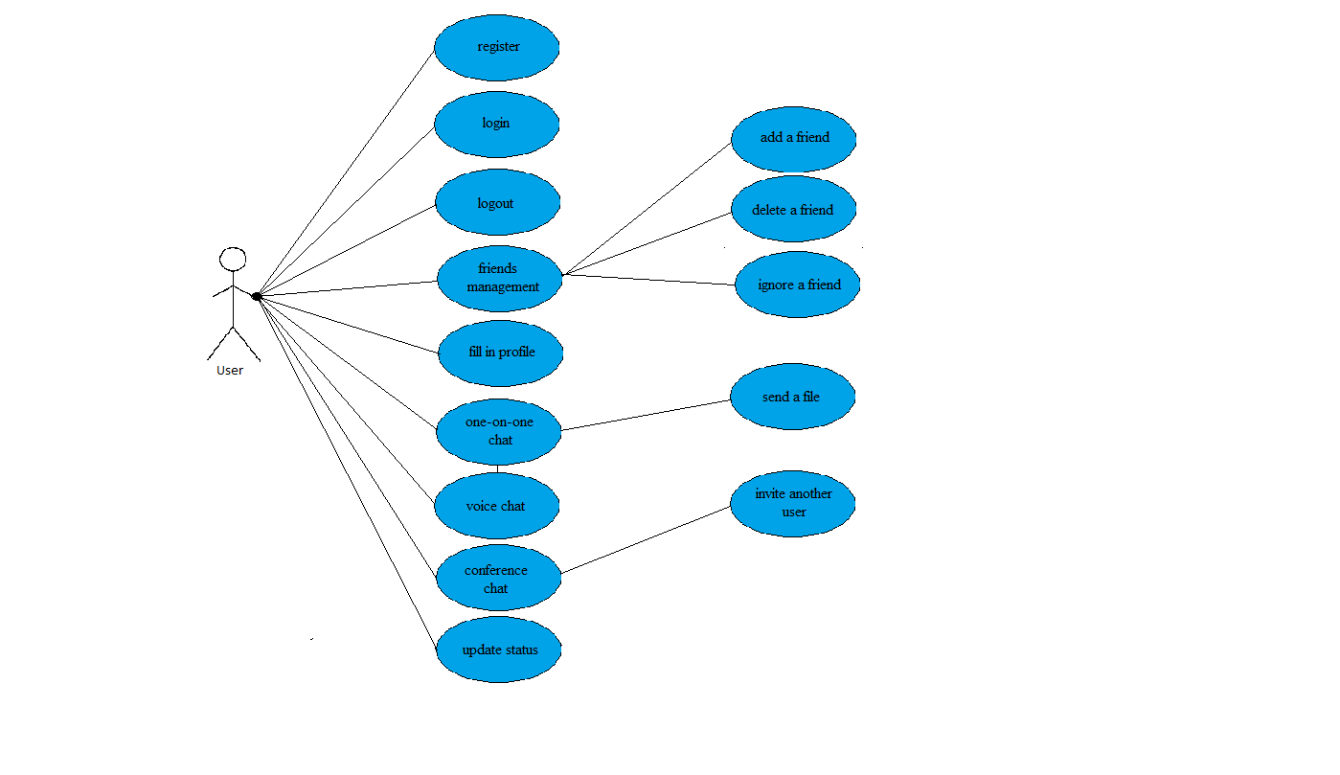

**3.3 Descrierea cazurilor de utilizare**

**3.3.1 Creare cont**

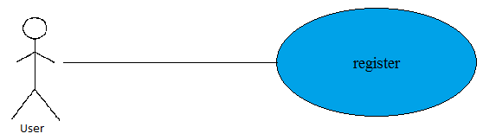

**3.3.1.1 Condiții preliminare**

Aplicația trebuie să fie în stare de execuție.

User-ul trebuie să aibă conexiune la Internet.

**3.3.1.2 Descriere narativă**

Scenariu principal:

1. User-ul alege un username și o parolă care sunt preluate de server pentru înregistrarea acestuia.
2. Serverul verifică unicitatea username-ului ales.
3. Se creează în cadrul sistemului un cont aparținând utilizatorului.
4. Se trimite un mesaj de înștiințare utilizatorului cu privire la crearea cu succes a contului.

Alternative:

3.a. Username-ul ales nu este unic în sistem și astfel nu se creează contul dorit de utilizator.

3.a.1. Sistemul trimte un mesaj utilizatorului înștiințându-l că acțiunea de creare a contului a eșuat.

**3.3.1.3 Efecte**

Utilizatorul se poate autentifica în sistem.

**3.3.2 Autentificare**

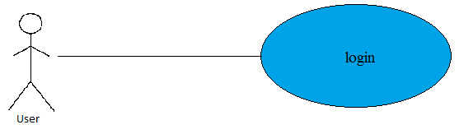

**3.3.2.1 Condiții preliminare**

Aplicația trebuie să fie în stare de execuție.

Funcția de autentificare poate fi folosită numai dacă un utilizator și-a făcut anterior un cont.

**3.3.2.2 Descriere narativă**

Scenariu principal:

1. Utilizatorul transmite un username și o parolă valide pentru a se autentifica în sistem.
2. Sistemul recunoaște utilizatorul.
3. Aplicația client primește datele utilizatorului (lista de prieteni, grupuri etc.)

Alternative:

2.a. Sistemul nu recunoaște utilizatorul.

2.a.1 Sistemul afișează un mesaj de eroare și întrerupe operația de autentificare.

**3.3.2.3 Efecte**

Aplicatia permite accesul către toate operațiile și funcțiile disponibile din cadrul sistemului.

**3.3.3 Închidere sesiune**

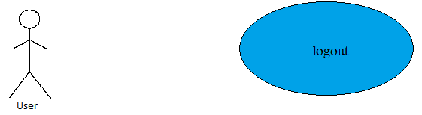

**3.3.3.1 Condiții preliminare**

Aplicația trebuie să fie în stare de execuție.

Utilizatorul trebuie să fie logat în sistem.

**3.3.3.2 Descriere narativă**

Scenariu principal:

1. User-ul inițiază operația de logout.
2. Sistemul afișează o fereastra pop-up în care se cere confirmarea acțiunii.
3. User-ul confirmă cererea de deconectare de la sistem.
4. Operația de deconectare este completă.

Alternative:

3.a. User-ul anulează cererea de deconectare.

3.a.1 Sistemul anulează și el cererea și închide fereastra pop-up anterior deschisă.

**3.3.3.3 Efecte**

Utilizatorul nu mai poate accesa sistemul și, implicit, funcționalitățile acestuia.

Dacă în momentul deconectarii user-ul se afla în mijlocul unei discuții sau a unei conferințe, participanții de la capătul celalalt sunt notificați de deconectarea sa în fereastra de discuții.

**3.3.4 Adăugare prieten**

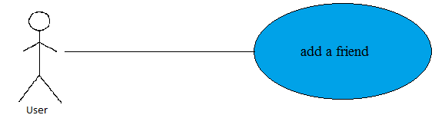

**3.3.4.1 Condiții preliminare**

Aplicația trebuie să fie în stare de execuție.

User-ul trebuie să fie autentificat în sistem.

**3.3.4.2 Descriere narativă**

Scenariu principal:

1. User-ul apasă butonul de adăugare prieten din meniu.
2. Apare o fereastră pop-up în care se cer datele persoanei ce se vrea adăugată la lista de prieteni.
3. User-ul completează cu username-ul prietenului și apasă butonul Finish.
4. Sistemul verifică dacă username-ul introdus este unul valid.
5. Sistemul adaugă prietenul în lista de prieteni a user-ului și trimite un mesaj de notificare.

Alternative:

4.a Dacă username-ul prietenului nu există în sistem, user-ul primește un mesaj de eroare.

**3.3.4.3 Efecte**

Utilizatorul poate iniția oricând o discuție cu noul său prieten, îl poate invita la o conferință de chat sau poate iniția o sesiune de audio chat cu el și îi poate vizualiza profilul. Mai mult, îi poate trimite fișiere sau poate primi el fișiere de la acesta sau invitații la conferințe.

De asemenea, în orice moment poate decide să-l șteargă din lista sa de prieteni sau să-l adauge la lista persoanelor ignorate.

**3.3.5 Ștergere prieten**

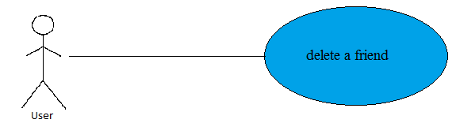

**3.3.5.1 Condiții preliminare**

Aplicația trebuie să fie în stare de execuție.

User-ul trebuie să fie autentificat în sistem.

**3.3.5.2 Descriere narativă**

Scenariu principal:

1. User-ul selectează un prieten din lista sa de prieteni și apasă butonul de Delete.
2. Apare o fereastră de pop-up în care se cere confirmarea acțiunii de ștergere.
3. User-ul confirmă ștergerea prietenului său din lista de prieteni.
4. Sistemul realizează ștergerea prietenului din lista.

Alternative:

4.a. User-ul anulează cererea de a-și sterge prietenul

4.a.1 Fereastra pop-up se închide automat.

**3.3.5.3 Efecte**

User-ul nu mai poate iniția niciun tip de discuție sau conferință cu prietenul său și nu îi mai poate vizualiza profilul. De asemenea, nu vor mai exista schimburi de fișiere între cei doi.

**3.3.6 Ignorare prieten**

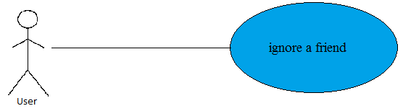

**3.3.6.1 Condiții preliminare**

Aplicația trebuie să fie în stare de execuție.

User-ul trebuie să fie autentificat în sistem.

Prietenul pe care vrea să îl ignore trebuie să existe în lista sa de prieteni.

**3.3.6.2 Descriere narativă**

Scenariu principal:

1. User-ul selectează prietenul pe care vrea să-l adauge la lista de ignore și apasă butonul Ignore
2. Apare o fereastră pop-up care cere confirmarea acțiunii de trecere a prietenului la lista de ignore.
3. User-ul confirmă acțiunea.
4. Prietenul este trecut în lista de ignore, afișându-se un mesaj de succes.

Alternative:

3.a. User-ul anulează acțiunea.

**3.3.6.3 Efecte**

User-ul nu va mai primi mesaje, fișiere și invitații la conferințe din partea acelui prieten. Prietenul nu va fi înștiințat că user-ul nu a primit aceste mesaje, fișiere si invitații, lui îi vor apărea ca și trimise.

**3.3.7 Creare profil**

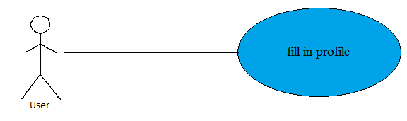

**3.3.7.1 Condiții preliminare**

Aplicația trebuie să fie în stare de execuție.

User-ul trebuie să fie autentificat în sistem.

**3.3.7.2 Descriere narativă**

Scenariu principal:

1. Din meniu user-ul alege opțiunea “fill in profile”.
2. Apare o fereastră în care user-ul introduce diverse date despre el, urmând să apese butonul de “Submit”.
3. Datele sunt înregistrate în sistem și user-ul este anunțat de completarea cu success a profilului.

Alternative:

2.a În loc să apese “Submit”, user-ul apasă “Cancel”, anulând crearea profilului.

**3.3.7.3 Efecte**

Toți prietenii user-ului îi pot vizualiza, dacă vor, profilul.

**3.3.8 Inițiere discuție cu un alt prieten**

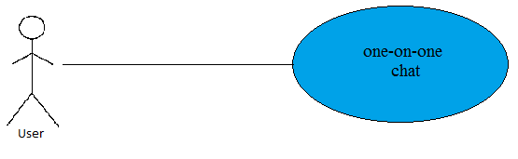

**3.3.8.1 Condiții preliminare**

Aplicația trebuie să fie în stare de execuție.

User-ul trebuie să fie autentificat în sistem..

**3.3.8.2 Descriere narativă**

Scenariu principal:

1. User-ul selectează un prieten aflat online prin dublu click și o fereastră de discuție se deschide
2. User-ul tastează un mesaj în zona de text și apasă “Send” pentru trimiterea lui.
3. Prietenul primește mesajul și răspunde la rândul său cu un altul.

Alternative:

1.a User-ul poate selecta și un prieten care e offline căruia să-i trimită un mesaj.

1.a.1 Prietenul va vedea mesajul când se va autentifica în sistem.

**3.3.8 Efecte**

Cei doi pot face schimb de mesaje în timp real și își pot trimite unul altuia emoticons pentru a reda sentimente și stări de spirit și a face textul mai ușor de interpretat.

**3.3.9 Inițiere conferință**

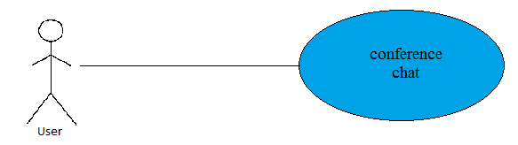

**3.3.9.1 Condiții preliminare**

Aplicația trebuie să fie în stare de execuție.

User-ul trebuie să fie autentificat în sistem.

**3.3.9.2 Descriere narativă**

Scenariu principal:

1. User-ul alege din meniu opțiunea “Start conference”.
2. Apare o fereastră din care user-ul poate să aleagă persoanele din lista de prieteni care să facă parte din conferință.
3. User-ul apasă butonul “Start” din cadrul ferestrei și se deschide o fereastră de discuții în care poate scrie oricare din cei selectați, daca au acceptat să participe.

Alternative:

3.a În loc de “Start” user-ul apasă “Cancel”, anulând acțiunea de a porni o conferință.

**3.3.9.3 Efecte**

Toți cei care participă la discuție pot trimite mesaje care vor fi văzute de ceilalți participanți. Este o metodă utilă când vine vorba de lucrat în echipă la un proiect atunci când membrii echipei nu pot participa la o întrunire față în față.

**3.3.10 Trimitere invitație la conferință unui prieten**

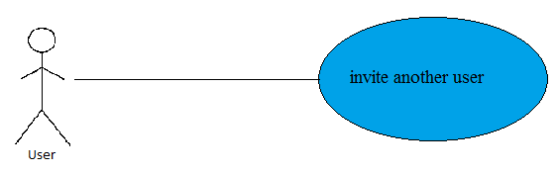

**3.3.10.1 Condiții preliminare**

Aplicația trebuie să fie în stare de execuție.

User-ul trebuie să fie autentificat în sistem.

O conferință trebuie să fie deja pornită.

**3.3.10.2 Descriere narativa**

Scenariu principal:

1. Din fereastra de discuții a conferinței user-ul apasă butonul “Invite friend”.
2. Apare o fereastra în care user-ul poate selecta cărui prieten o să-i trimită o invitație la conferința curentă.
3. User-ul apasă “Send” și o cerere îi este trimisă prietenului, cerere care îi apare sub forma unei ferestre de confirmare.
4. Prietenul apasă “Join” în fereastra de confirmare și se alătură conferinței.

Alternative:

3.a User-ul apasă “Cancel”, anulând acțiunea de a trimite o invitație la conferință

4.a User-ul apasă “Refuse”, alegând să nu se alăture conferinței.

**3.3.10.3 Efecte**

Prietenul ce a acceptat invitația de a participa la conferință poate trimite mesaje celorlalți participanți și poate vedea ce se discută.

**3.3.11 Transmitere de fișiere**

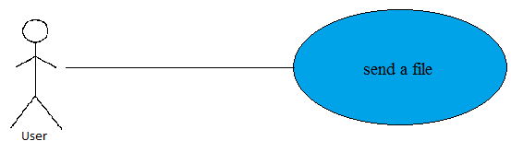

**3.3.11.1 Condiții preliminare**

Aplicația trebuie să fie în stare de execuție.

User-ul trebuie să fie autentificat în sistem.

O fereastra de discuție cu un prieten trebuie să fie pornită.

**3.3.11.2 Descriere narativă**

Scenariul principal:

1. Din fereastra de discuții user-ul apasă butonul “Send file”
2. Se deschide o fereastră ce îi permite user-ului să aleagă dintre fișiere stocate în calculatorul său.
3. User-ul apasă “Send” și acțiunea de trimitere a fișierului este lansată.
4. La capătul celălalt, prietenului îi apare o fereastră de interogare în care i se cere să accepte sau să refuze fișierul.
5. Prietenul apasă “Accept” și transmiterea efectivă începe.

Alternative:

3.a User-ul apasă “Cancel”, anulând acțiunea de trimitere a fișierului.

5.a Prietenul apasă “Decline” și transferul nu are loc, user-ul primind un mesaj de notificare privind decizia prietenului său.

5.b Transmiterea fișierului este întreruptă din motive ce nu țin de cei doi useri (se întrerupe conexiunea la Internet, apare o problemă în transfer). Ambii useri primesc mesaje de infomare.

**3.3.11.3 Efecte**

Prietenul va avea la el în sistem fișierul care s-a transferat.

**3.3.12 Inițiere sesiune audio**

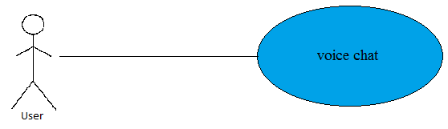

**3.3.12.1 Condiții preliminare**

Aplicația trebuie să fie în stare de execuție.

User-ul trebuie să fie autentificat în sistem.

Cei doi useri care participă la discuție au microfon și boxe conectate la calculator.

**3.3.12.2 Descriere narativă**

Scenariu principal:

1. User-ul alege din lista de prieteni pe acela cu care vrea să inițieze o discuție audio.
2. User-ul apasă butonul “Call” din meniu.
3. La capătul celălalt, prietenului îi apare o fereastră de interogare în care poate selecta să accepte sau nu discuția audio.
4. Prietenul apasă “Accept” și cei doi încep discuția.
5. Când se dorește terminarea acesteia se apasă în meniu butonul “End call” care până la pornirea discuției fusese deconectat și discuția se încheie.

Alternative:

4.a Prietenul apasă “Decline” și discuția nu are loc, inițiatorul ei fiind informat de decizia prietenului său.

**3.3.12.3 Efecte**

Cei doi comunică prin intermediul microfonului și al boxelor ca și cum ar avea o discuție telefonică.

**3.3.13 Schimbare status**

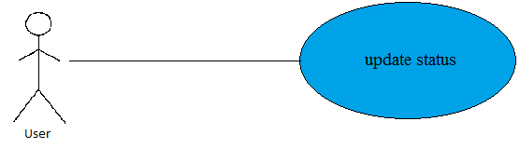

**3.3.13.1 Condiții preliminare**

Aplicația trebuie să fie în stare de execuție.

User-ul trebuie să fie autentificat în sistem.

**3.3.13.2 Descriere narativă**

Scenariul principal:

1. User-ul alege să-și schimbe statusul ce reflectă dacă este sau nu disponibil.
2. User-ul poate alege sa își pună ca status o frază ce-l reprezintă.

**3.3.13.3 Efecte**

Toți prietenii săi îi vor putea vedea status-ul, acesta aparând imediat lângă username. Prin acesta user-ul descrie ceea ce face, cum se simte, unde este.

**3.3.14 Adăugare utilizator**

**3.3.14.1 Condiții preliminare**

Numele de utilizator trebuie să fie format din cifre, litere și caracterul “_”.

Numele de utilizator trebuie să nu aparțină deja altui utilizator.

**3.3.14.2 Descriere narativă**

Scenariul principal:

1. Administratorul se autentifică în sistem.

2. Administratorul creează un cont pentru utilizator.

**3.3.14.3 Efecte**

Contul este activ și poate fi folosit.

**3.3.15 Ștergere utilizator**

**3.3.15.1 Condiții preliminare**

Utilizatorul trebuie să fie înregistrat în sistem.

Utilizatorul nu a respectat una sau mai multe reguli: nu a avut un comportament adecvat, a trimis mesaje nedorite altor utilizatori, a folosit conținut indecent sau ofensiv etc.

**3.3.15.2 Descriere narativă**

Scenariul principal:

1. Administratorul se autentifică în sistem.

2. Contul utilizatorului, alături de datele aferente, este eliminat din sistem.

**3.3.14.3 Efecte**

Utilizatorul nu se va mai putea autentifica și nu va mai avea acces la facilitățile aplicației.

**3.3.16 Recuperare parolă**

**3.3.16.1 Condiții preliminare**

Utilizatorul trebuie să fie înregistrat în sistem.

**3.3.16.2 Descriere narativă**

Scenariul principal:

1. Utilizatorul o cerere către administrator în care precizează că dorește să își recupereze parola; cererea conține numele de utilizator asociat contului.

2. Administratorul verifică identitatea utilizatorului comparând adresa de email de pe care a fost trimisă cererea cu adresa de email asociată contului.

3. Administratorul se autentifică în sistem și schimbă parola respectivului utilizator cu una generată aleator.

4. Administratorul transmite utilizatorului noua parolă.

Alternative:

2.a Utilizatorul care a emis cererea nu este posesorul contului, iar cererea este respinsă.

**3.3.16.3 Efecte**

Utilizatorul se va putea autentifica în sistem folosind noua parolă și va putea folosi aplicația.

**3.3.17 Mentenanță**

**3.3.17.1 Condiții preliminare**

Administratorul trebuie să aibă acces privilegiat la mașina pe care rulează serverul.

**3.3.17.2 Descriere narativă**

Scenariu principal:

1. Administratorul se autentifică pe mașina pe care rulează serverul.

2. Administratorul verifică fișierele de jurnalizare ale mașinii și ale serverului pentru a depista eventualele nereguli de funcționare.

3. Administratorul șterge cele mai vechi fișiere temporare create de aplicație pentru a micșora spațiul ocupat pe disc.

4. Administratorul se asigură că software-ul folosit este actualizat.

5. Administratorul rulează verificări pentru a se asigura că partea hardware a sistemului funcționează în parametri normali.

6. În cazul detectării unor nereguli, administratorul se ocupă de eliminarea acestora.

**3.3.17.3 Efecte**

Serverul și sistemul pe care rulează acesta funcționează în limitele impuse.